Titulación: Grado en Ingeniería Informática y Sistemas de Información
Curso: 2019-2020. Convocatoria Ordinaria de Junio
Asignatura: Bases de Datos Avanzadas – Laboratorio

Practica 4: Replicación e Implementación de una Base de Datos Distribuida.

ALUMNO 1:
Nombre y Apellidos:
DNI:

ALUMNO 2:
Nombre y Apellidos:
DNI:

Fecha:

Profesor Responsable: ____________________________

Mediante la entrega de este fichero los alumnos aseguran que cumplen con la normativa de autoría de trabajos de la Universidad de Alcalá, y declaran éste como un trabajo original y propio.
En caso de ser detectada copia, se puntuará TODA la asignatura como Suspenso – Cero.

Plazos
Tarea online: Semana 27 de Abril y 4 de Mayo.
Entrega de práctica: Día 18 de Mayo de 2020 (provisional). Aula Virtual
Documento a entregar: Este mismo fichero con los pasos de la implementación de la replicación y la base de datos distribuida, las pruebas realizadas de su funcionamiento; y los ficheros de configuración del maestro y del esclavo utilizados en replicación; y de la configuración de los servidores de la base de datos distribuida. Obligatorio. Se debe de entregar en un ZIP comprimido: DNI'sdelosAlumnos_PECL4.zip
AMBOS ALUMNOS DEBEN ENTREGAR EL FICHERO EN LA PLATAFORMA.

Introducción
El contenido de esta práctica versa sobre la Replicación de Bases de Datos con PostgreSQL e introducción a las bases de datos distribuidas. Concretamente se va a utilizar los servicios de replicación de bases de datos que tiene PostgreSQL. Para ello se utilizará PostgreSQL 12.x con soporte para replicación. Se prohíbe el uso de cualquier otro programa externo a PostgreSQL para realizar la replicación, como puede ser Slony.
También se va a diseñar e implementar una pequeña base de datos distribuida. Una base de datos distribuida es una base de datos lógica compuesta por varios nodos (equipos) situados en un lugar determinado, cuyos datos almacenados son diferentes; pero que todos ellos forman una base de datos lógica. Generalmente, los datos se reparten entre los nodos dependiendo de donde se utilizan más frecuentemente.

El escenario que se pretende realizar se muestra en el siguiente esquema:
MAESTRO1
Base de Datos TIENDA1
MAESTRO2
Base de Datos TIENDA2



ESCLAVO1
Replicando TIENDA1
ESCLAVO2
Replicando TIENDA2

Se van a necesitar 4 máquinas: 2 maestros y 2 esclavos. Cada maestro puede ser un ordenador de cada miembro del grupo con una base de datos de unas tiendas en concreto (TIENDA1 y TIENDA2). Dentro de cada maestro se puede instalar una máquina virtual, que se corresponderá con el esclavo que se encarga de replicar la base de datos que tiene cada maestro, es decir, hace una copia o backup continuo de la base de datos TIENDA1 o de la base de datos TIENDA2.

Se debe de entregar una memoria descriptiva detallada que posea como mínimo los siguientes puntos:
- Configuración de cada uno de los nodos maestros de la base de datos de TIENDA1 y TIENDA2 para que se puedan recibir y realizar consultas sobre la base de datos que no tienen implementadas localmente.
Conectamos nuestros routers abriendo los puertos y accediendo a la IP de cada uno.
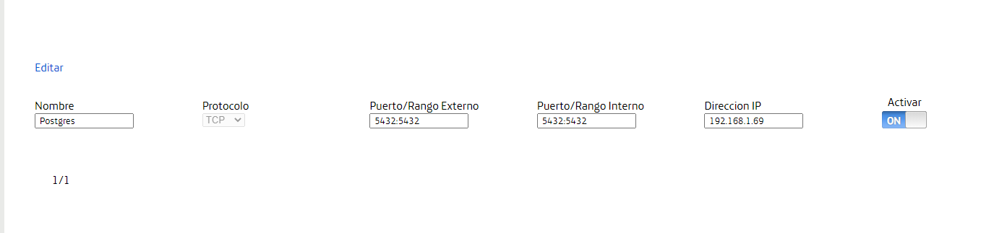
Configuramos el archivo pg_hba.conf para acceder a nuestras bases de datos, introduciendo la IP pública de nuestro compañero.
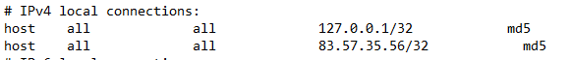
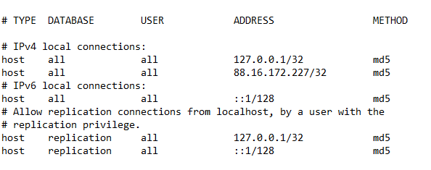
Una vez establecidas las IPs, creamos un servidor con la IP de nuestro compañero. Creamos la extensión:
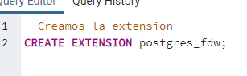
Creamos un servidor con la IP de nuestro compañero:
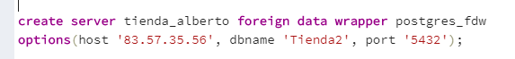
Importamos la base de datos de nuestro compañero:
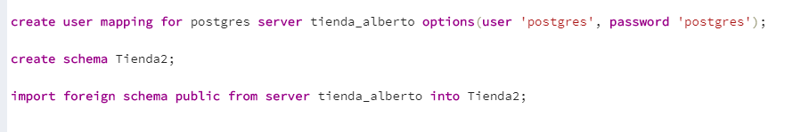
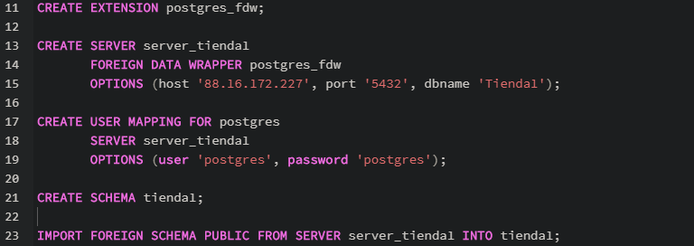
Si hacemos una consulta en Tienda, nos aparecen los datos de nuestro compañero. Consulta de la base de datos de Alberto desde la máquina ed Javier:

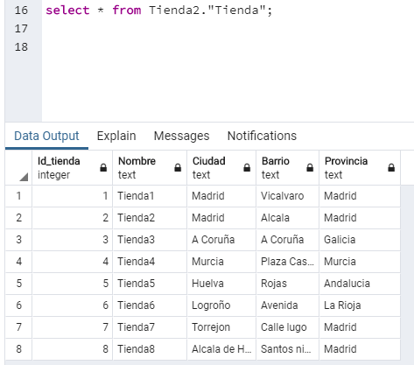
Consulta de la base de datos de Javier desde la máquina de Alberto
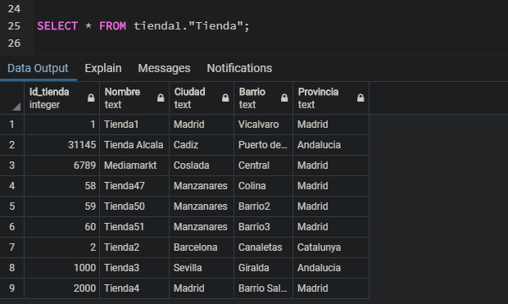

- Configuración completa de los equipos para estar en modo de replicación. Configuración del nodo maestro. Tipos de nodos maestros, diferencias en el modo de funcionamiento y tipo elegido. Tipos de nodos esclavos, diferencias en el modo de funcionamiento y tipo elegido, etc.
Para la configuración del modo replicación, tenemos que crear una copia de seguridad del nodo maestro y enviarla al esclavo. Primero creamos las dos carpetas siguientes, una para guardar la copia de seguridad y otra para el wal:
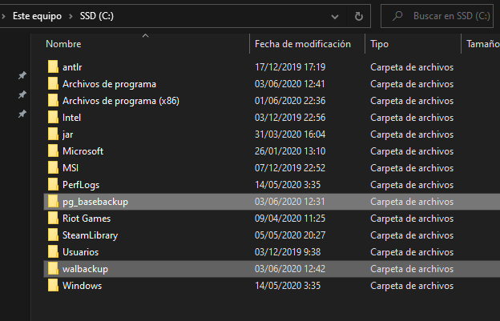
En postgresql.conf, cambiamos lo siguiente:
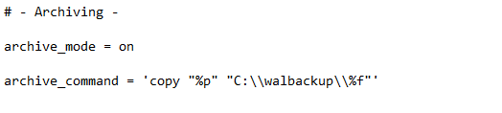
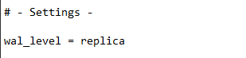
Vemos que se copian bien los archivos del wal:
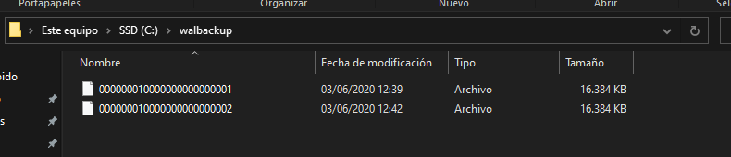
Introducimos lo siguiente en la consola para crear la copia:
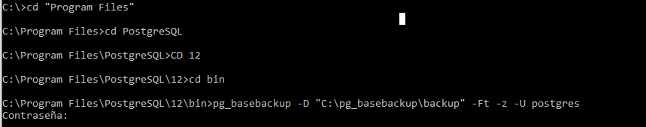
Vemos que se crea correctamente:
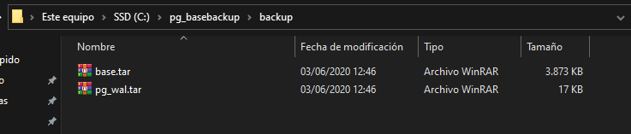
Ahora, en el esclavo, hacemos los pasos de recuperación. Detenemos el servidor, cambiamos el nombre a la carpeta data y restauramos la copia de seguridad del maestro que será el nuevo data (clúster):
En postgresql.conf comentamos las líneas que habíamos cambiado anteriormente y restauramos el wal introduciendo lo siguiente:
La dirección introducida es la de la carpeta compartida del wal del maestro, a la que accedemos desde el esclavo:
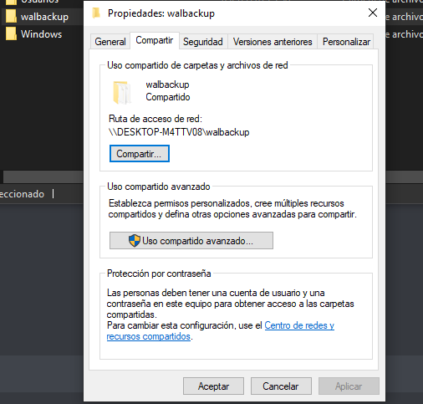

Ahora, para la replicación en la línea de primary_coninfo, tenemos que introducir lo siguiente para conectarnos al maestro:
En el maestro, en el pg_hba.conf introducimos la IP del esclavo (192.168.1.39) para confirmar la replicación:
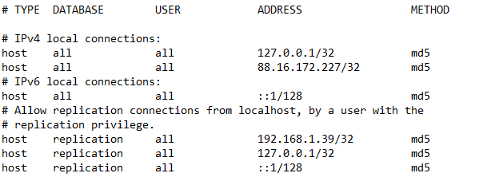
En el esclavo creamos los archivos recovery.signal y standby.signal y reiniciamos el servidor.
En el log, vemos que todo ha funcionado perfectamente:
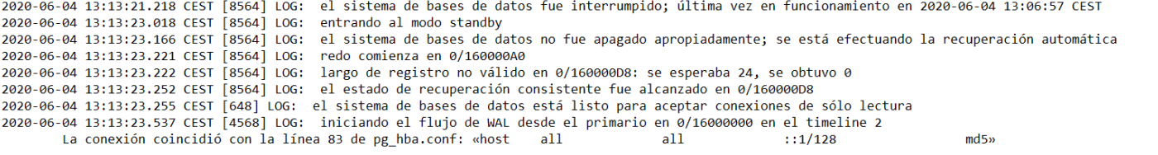
Ahora, si en el maestro hacemos una modificación de una tabla, nos aparecerá también en el esclavo:
Maestro:
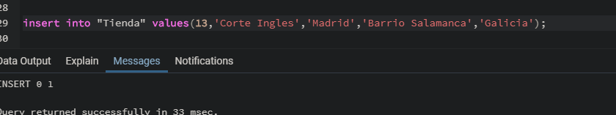
Esclavo:
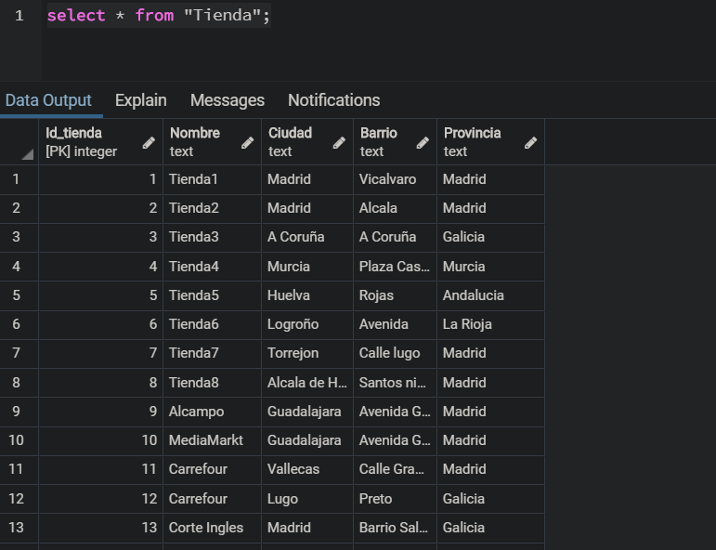
***************************************************************

- Operaciones que se pueden realizar en cada tipo de equipo de red. Provocar situaciones de caída de los nodos y observar mensajes, acciones correctoras a realizar para volver el sistema a un estado consistente.
De maestro a maestro:
Select: se pueden hacer operaciones de selección de maestro a maestro
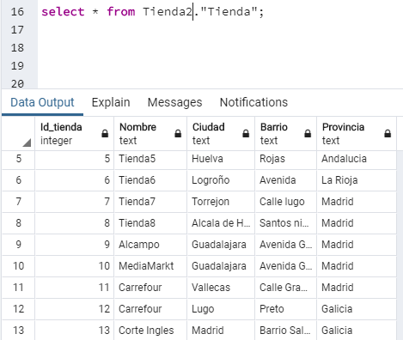

Insert: se pueden hacer operaciones de inserción de maestro a maestro

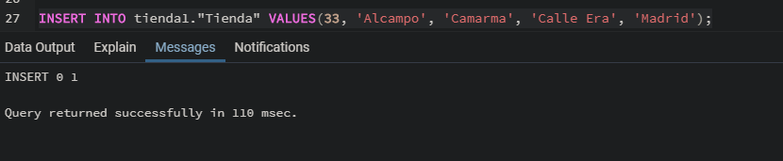
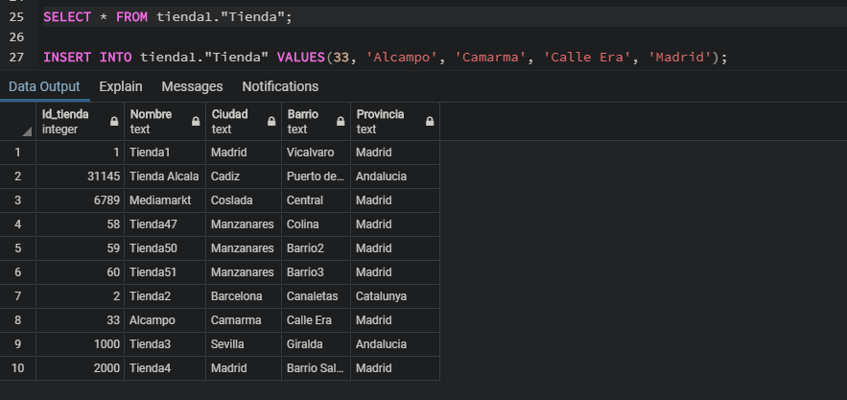
Delete: se pueden hacer operaciones de eliminación de maestro a maestro
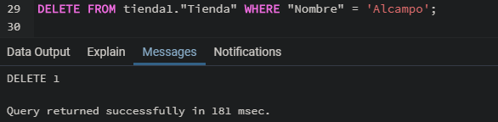

Update: se pueden hacer operaciones de modificación de maestro a maestro
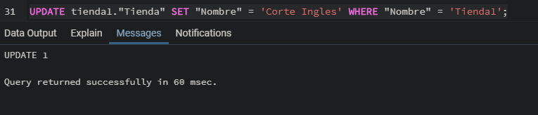
Resultado del delete y update:
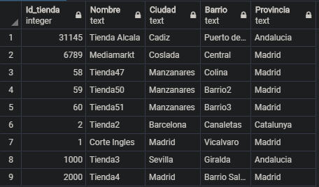

De maestro a esclavo: el esclavo replica la base de datos del maestro. El maestro hace modificaciones en su base datos y el esclavo accede a ellas, por lo que no tiene sentido decir que el maestro realiza operaciones en el esclavo.
De esclavo a maestro: el esclavo accede a la información de la base de datos del maestro, por lo que sí puede hacer operaciones de selección:
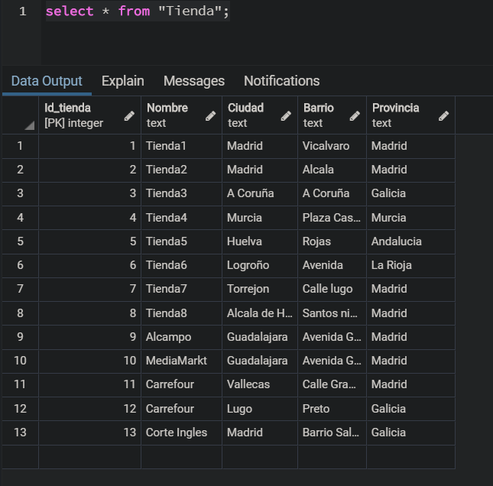
El resto de las operaciones no se pueden realizar, ya que solo puede consultar la información:
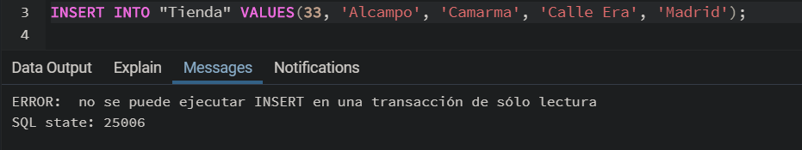
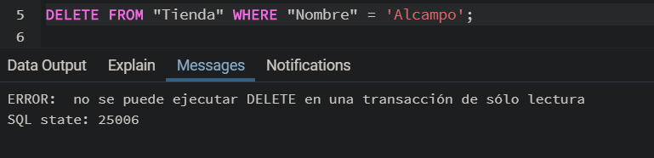
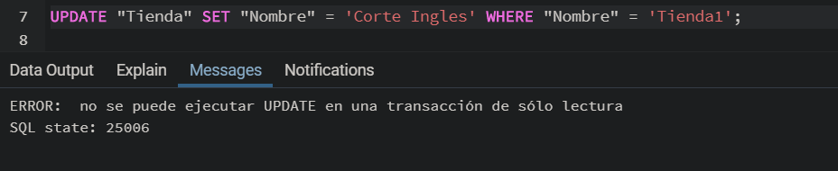
Desconectamos el servidor de un maestro y vemos las respuestas de su esclavo y del otro maestro al intentar conectarse a él. En el otro maestro si intentamos hacer alguna operación, nos dirá que no se ha podido conectar al servidor: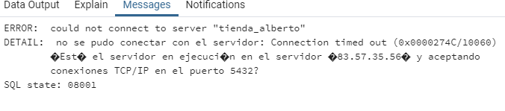
En el log nos aparece acceso denegado:
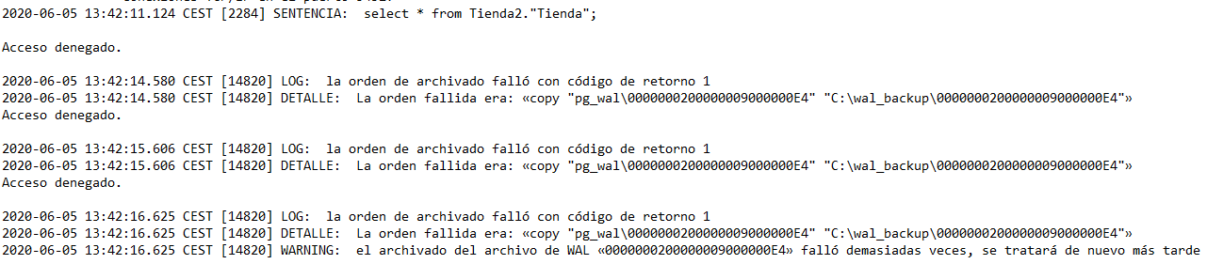
En el esclavo al intentar hacer una operación de selección nos aparece lo siguiente:
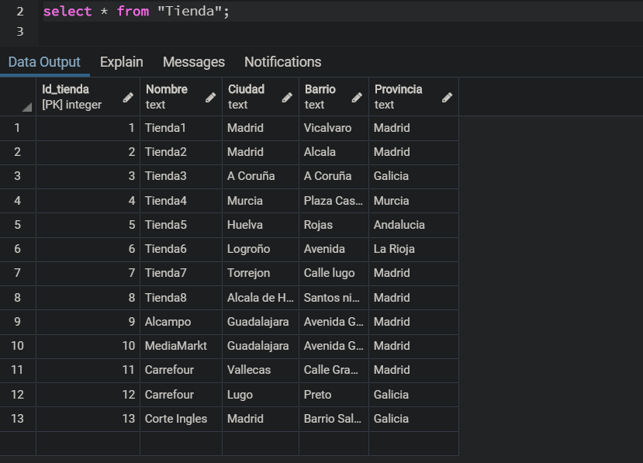
Como se puede apreciar, se accede a los datos sin problemas, ya que el esclavo es una copia de la base de datos del maestro, por lo que el esclavo podrá seguir accediendo a la información de la última copia del maestro. En el log, podemos ver que la replicación ha terminado y que se ha perdido la conexión con el maestro:
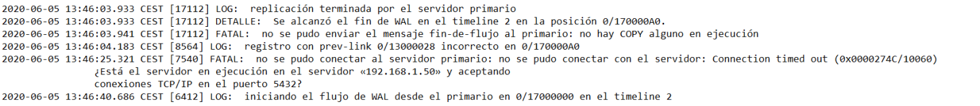
Si se cae el nodo esclavo, no tendrá ningún impacto en el funcionamiento del sistema, ya que solo es una copia del maestro. Si se recupera después, se podrán actualizar los datos utilizando recovery, el modo de recuperación ya explicado.
************************************

- Insertar datos en cada una de las bases de datos del MAESTRO1 y del MAESTRO2. Realizar una consulta sobre el MAESTRO1 que permita obtener el nombre de todos los trabajadores junto con su tienda en la que trabajan que hayan realizado por lo menos una venta de algún producto en toda la base de datos distribuida (MAESTRO1 + MAESTRO2). Explicar cómo se resuelve la consulta y su plan de ejecución
Insertamos datos en cada una de las tablas de los dos maestros. La consulta es la siguiente:
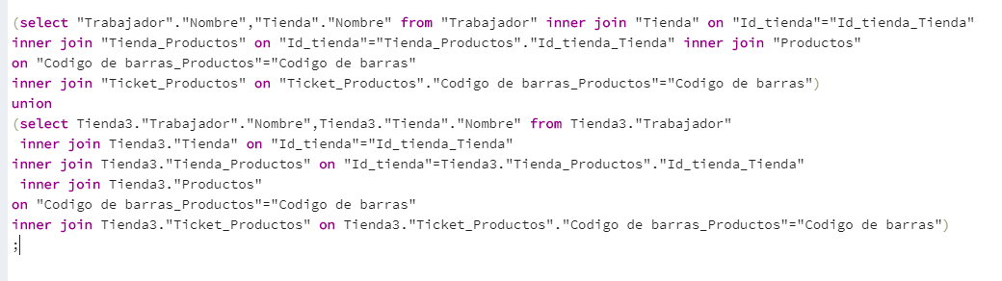
Donde la primera parte de la unión es la la base de datos del maestro actual y la segunda la del otro maestro. El resultado es el siguiente:
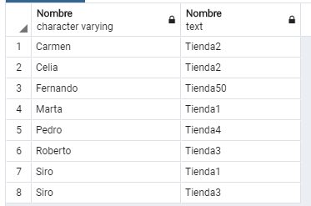
El plan de ejecución es el siguiente:
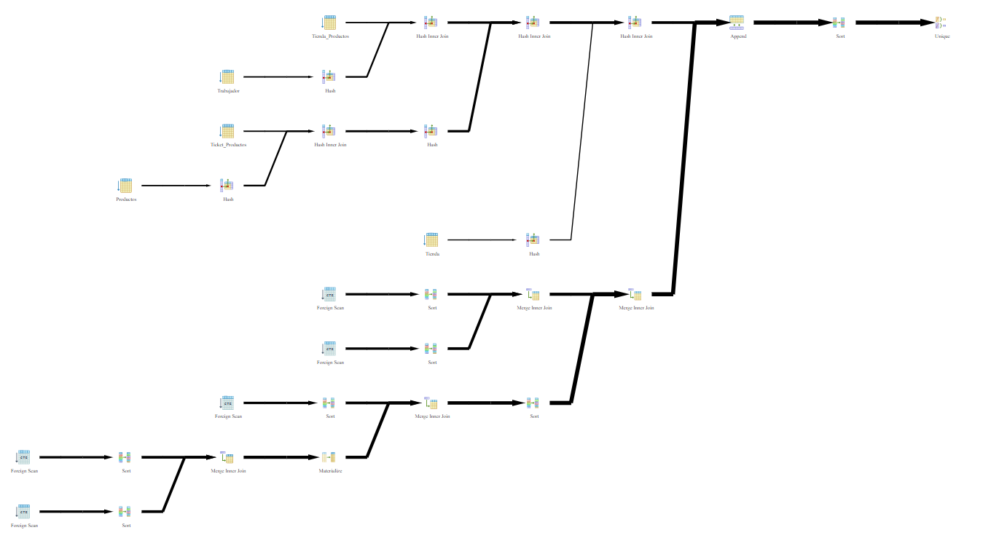
******************
- Si el nodo MAESTRO1 se quedase inservible, ¿Qué acciones habría que realizar para poder usar completamente la base de datos en su modo de funcionamiento normal? ¿Cuál sería la nueva configuración de los nodos que quedan?
- Según el método propuesto por PostgreSQL, ¿podría haber inconsistencias en los datos entre la base de datos del nodo maestro y la base de datos del nodo esclavo? ¿Por qué?
- Conclusiones.

La memoria debe ser especialmente detallada y exhaustiva sobre los pasos que el alumno ha realizado y mostrar evidencias de que ha funcionado el sistema.

Bibliografía
- Capítulo: 20.1. The pg_hba.conf File
- Capítulo 25: Backup and Restore.
- Capítulo 26: High Avaliability, Load Balancing, and Replication.
- Appendix F: Additional Supplied Modules. F.33. Postgres_fdw

